**三维CAD建模课程作业程序使用说明**

**张艳军 22324032 航空航天学院**

**一．作业任务**

1.定义半边数据结构

2.基于半边数据结构，实现五个基本的欧拉操作

3.基于欧拉操作，实现扫掠操作（必须允许二维区域带多个内环）

4.将基于扫掠操作构建的实体模型进行真实感图形显示

**二．环境配置与所依赖的库**

1.环境配置：vscode，camke(3.23.1)，x86_64-w64-mingw32

2.依赖的库：opengl32，freeglut，glu32（均在freeglut/lib文件夹中）

**三．文件结构**

zyj3dCAD

├─ build

│├─ THREED.exe（可执行文件）

│└─………其余camke生成文件

├─ freeglut

│├─ bin

││├─ x64

││└─ freeglut.dll

│├─ include

││└─ GL

│││├─ freeglut.h

│││├─ freeglut_ext.h

│││├─ freeglut_std.h

│││└─ glut.h

│└─lib

││├─ libfreeglut.a

││├─ libglu32.a

││└─ libopengl32.a

├─ pic

├─ src

││├─ EulerOperation.cpp

││├─ EulerOperation.h

││├─ HalfEdgeDataStructure.h

││├─ main.cpp

││├─ Sweep.cpp

││├─ Sweep.h

││└─ ZYJ.txt

├─ CMakeLists.txt

└─ readme.md

**四．功能实现**

1.文件输入

文件src/ZYJ.txt是程序的输入，在txt中首先输入底面的环的数量（即第一行），然后依次获取每个环的顶点数量和相应的顶点坐标，同一点坐标的x,y,z之间以空格分隔。最后一行为实体的扫成方向，由x,y,z确定，即沿该方向进行扫成实体的生成。

在文档中的ZYJ.txt如下，对应的底面图片如图1：

4

4

-10.0 10.0 0.0

-10.0 -10.0 0.0

10.0 -10.0 0.0

10.0 10.0 0.0

3

0.0 5.0 0.0

-5.0 0.0 0.0

5.0 0.0 0.0

4

2.0 -2.0 0.0

2.0 -6.0 0.0

6.0 -6.0 0.0

6.0 -2.0 0

5

-2.0 -2.0 0.0

-2.0 -6.0 0.0

-4.0 -10.0 0.0

-6.0 -6.0 0.0

-6.0 -2.0 0

0.0 0.0 10.0

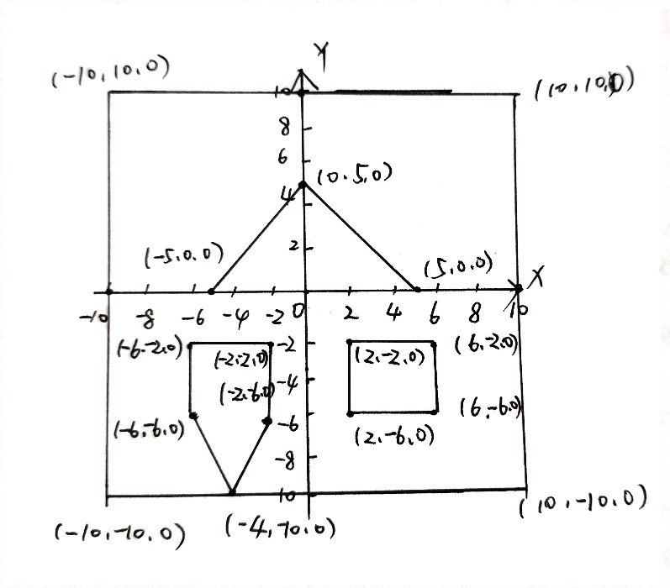

图1 底面图

2.图像输出

经过camke生成可执行文件后，在build文件夹下得到可执行文件THREED.exe，运行该文件可以观察到由底面扫成生成而来的实体模型。

运行后首先得到的是正面观察到的实体，由于对于opengl的使用不够熟练，对于带孔多边形的绘制不够完善，因此将实体的颜色设置不透明度为0.9,可以更方便观察内部构造，得到如下效果图2。

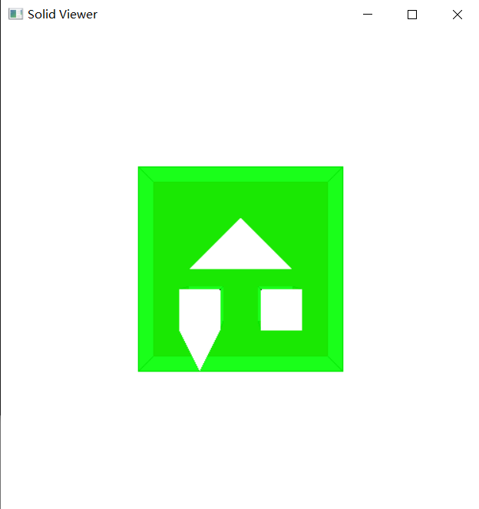

图2 正面观察实体图

左键选中并移动鼠标可以实现实体的转动，可以得到下面更加丰富的效果图3，图4。

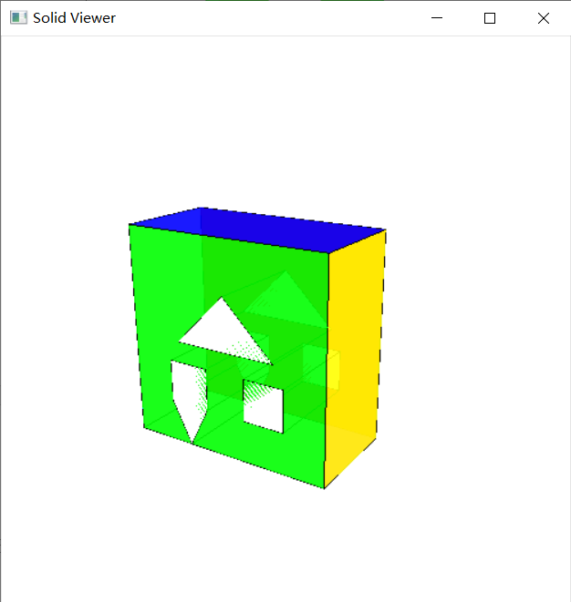

图3 更丰富的效果图

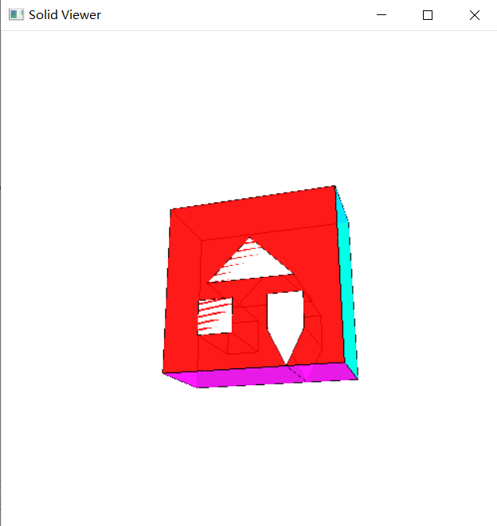

图4 更丰富的效果图

右键选择可以更改显示方式，其中wire cube为线框形式的显示，solid cube则为实体形式的显示，如图5。

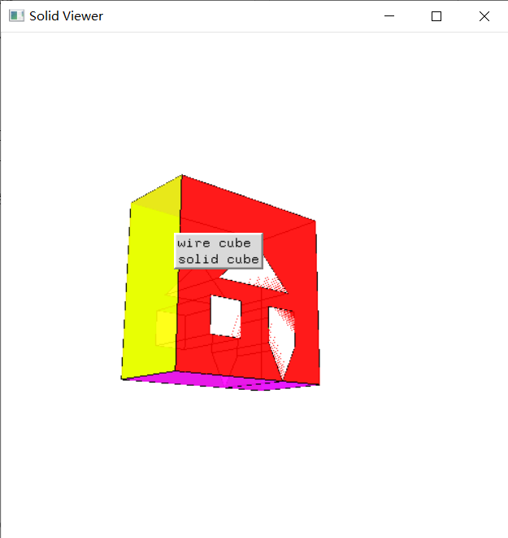

图5 更改显示形式

更改为线框形式显示后，得到如下所示的效果图6，可见确实实现了由底面进行扫成操作得到相应的实体模型。

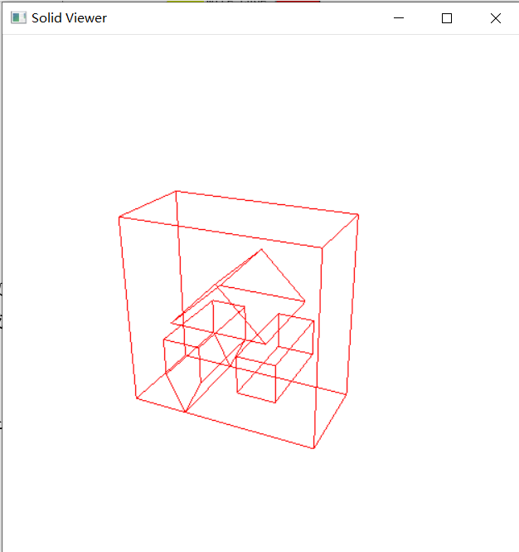

图5 线框模型展示

五．总结与展望

1.实现了半边数据结构和基本的欧拉操作与扫成操作。

2.利用openal的freeglut等库对带孔的多边形的绘制不够完善，也可能是其中的代码存在些许问题，但限于能力问题因此未能完全实现通孔显示。

3.后续可以针对扫成操作进一步改进，实现多种方式的扫成，也可尝试将扫成操作整合至显示界面，以实现更好的用户互动操作。